ETAPAS DO PRE PROJETO

1 CAPA
2 FOLHA DE ROSTO
3 TEMA
4 PERGUNTA DA PESQUISA
5 PROBLEMATICA DA PESQUISA
6 JUSTIFICATIVA
7 OBJETIVOS
7.1 GERAL
7.2 ESPECIFICOS
8 INTRODUÇÃO
9 REVISAO DE LITERATURA (DESENVOLVIMENTO) – PODE CONTER OU NÃO SUBTITULOS
10 METODO/METODOLOGIA
11 CRONOGRAMA
12 REFERENCIAS
13 ANEXOS

CAPA – DEVE CONTER
- Nome da instituição
- Nome do autor
- Título do projeto
- Local e ano

FOLHA DE ROSTO
- Nome do autor
- Título do projeto
- Natureza do trabalho (ex: pré-projeto de TCC)
- Nome do orientador/orientadores
- Local e ano

TEMA
Assunto geral que será abordado, que deve ser claro e direto, o tema delimita o que será trabalhado, depois da delimitação e dos ajustes de torna o titulo do trabalho.

PERGUNTA DA PESQUISA
- Pergunta central que o estudo pretende responder
- Deve ser específica e viável
- Seria um norte do que se pode trabalhar
Exemplo:
“Os procedimentos estéticos não invasivos podem melhorar os sintomas do lipedema?”

JUSTIFICATIVA
Importância do estudo, qual a relevância científica, social ou profissional que isso nos traz. Por que vale a pena pesquisar isso? Por que eu preciso mostrar que isso tem resultado...
- Por que esse assunto é importante hoje? Ele tem impacto na saúde, na estética, na sociedade ou no meio da ciência?
- Qual a dificuldade ou necessidade que você mais identificou para este tema. Se tem uma problemática existe uma dificuldade.
- Como seu trabalho pode contribuir e ajudar outras pessoas?
- Pode apresentar melhoras em outros tratamentos, pode agregar em algo na área, trazer conhecimento, pode ajudar outros profissionais na pratica clínica e na parte de leitura?
FORMULAR A JUSTIFICATIVA EM FORMA DE TEXTO, AS ORIENTAÇÕES DESCRITAS SÃO APENAS PARA ORIENTAÇÃO DOS ALUNOS.

OBJETIVOS
Objetivo geral:
- O que você pretende alcançar de forma ampla, ideia central, mais resumido possível de acordo com o tema.
Objetivos específicos:
- Etapas menores para atingir o objetivo geral, etapas de pesquisa, um guia para não fugir do tema principal, são as etapas a cumprir dentro do trabalho.

INTRODUÇÃO
- Assunto de forma geral no primeiro parágrafo, como se você fosse falar do seu tema um pouco de cada coisa de forma breve.
- Segundo paragrafo um pouco mais aprofundado, mais o local onde você vai falar da importância da escolha deste tema.
- Relacionar o trabalho com a pergunta da pesquisa. Como se fosse tentar responder e justificar à pergunta. (terceiro parágrafo)
- Quarto paragrafo tentar mostrar o por que seu tema é importante, por que ele é relevante, no que ele pode ajudar as outras pessoas, um momento que o leitor deve se interessar, como se você precise vender este processo, mostrar o por que ele ajudaria, por que ele é bom.
- Relacionar os objetivos com o trabalho em um geral.
- NÃO COLOCAR A OPINIAO GERAL DE VOCES, E TUDO COM BASE EM LEITURA CIENTIFICA, NÃO COLOCAR EU ACHO, EU SEI, EU VI, EU FIZ!!!!
- NÃO COMEÇAR A INTRODUÇÃO COM O PROBLEMA DA PESQUISA!!!

REFERENCIAL TEORICO - DESENVOLVIMENTO
- Base teórica do trabalho
- Principais autores e conceitos
- Fundamentação científica
AQUI NÃO SÃO VOZES DA NOSSA CABEÇA – tudo vai precisar ter fundamentação cientifica já comprovada, para descrever de onde tirou as ideias
TIRAR AS IDEIAS NÃO É COPIA, É USAR DA MESMA IDEIA SEM COPIAR OS TEXTOS NA INTEGRA, E DEPOIS CITAR DE ONDE TIROU.

METODOLOGIA
Aqui você vai mostrar como você vai apresentar seu trabalho, em ordem organizada e de fácil entendimento.
Tipo de pesquisa (qualitativa, quantitativa, experimental, etc.)
Amostra (quem serão os participantes)
Procedimentos (o que será feito)
Instrumentos utilizados
Forma de análise dos dados

CRONOGRAMA
Organização das etapas ao longo do tempo
- Março: revisão bibliográfica
- Abril: coleta de dados
- Maio: análise
PODE SER EM CITAÇÃO DE MESES OU EM FORMATO DE TABELA

REFERENCIAS
Lista das fontes utilizadas – o que usou precisa estar descrito no texto.
Devem seguir a norma da ABNT (NBR 6023)

ANEXOS
Fichas de avaliação
Documentos utilizados na pesquisa devem constar em anexos
Questionários
Termos de consentimento
Documentos complementares

AS AVALIAÇÕES SÃO DE ACORDO COM CADA ETAPA PROPOSTA

PADRAO DE APRESENTAÇÃO PELA ABNT
O formato é a padrão geral de apresentação do trabalho acadêmico, de tal forma que seguem as normas abaixo:

Tamanho do Papel
O papel deve ser tamanho A4 (21,0 cm x 29,7 cm), na cor branca

Margens do trabalho
Superior:3cm
Esquerda:3cm
Inferior:2cm
Direita: 2 cm

Fonte e Cor da Letra
Fonte Arial ou Times New Roman, sempre na cor preta
No entanto, lembro que pode haver normas específicas pedindo outra fonte de letra, ou até mesmo misturando mais de uma fonte diferente.

Tamanho da Letra
No corpo do texto a fonte deve ser de 12pts.
Tamanho da fonte de 10pts para:
- Citações longas;
- Notas de rodapé;
- Legendas;
- Paginação;

Espaçamento entre Linhas
Espaçamento entre linhas de 1,5 para todo corpo do texto e de 1,0 (simples) para:
- Citações diretas longas (com mais de 3 linhas);
- Notas de rodapé;
- Legendas dos elementos especiais (gráficos, figuras, quadros e tabelas);
- Referências Bibliográficas

Parágrafos
Os parágrafos, segundo as normas ABNT, devem ser justificados (alinhados pela margem esquerda e direita), embora as referências devam ter alinhamento à esquerda.
Apresentam recuo de primeira linha (indefinido em seu valor pela ABNT, ficando à critério de cada instituição)

Pergunta da pesquisa para pre projeto:
- Escolha um tópico interessante;
- Faça uma pesquisa preliminar para encontrar as questões e debates atuais sobre o tema;
- Considere se o seu público-alvo terá interesse no tópico;
- Enquadre o tópico em um nicho específico no qual você quer trabalhar;
- Faça perguntas a si mesmo e identifique o ponto prático ou teórico a ser abordado
- EX:

Tema: Por que mulheres ganham peso mais facilmente que homens?
Pergunta: Homens e mulheres têm metabolismo comparáveis?

Problematica da pesquisa:
A problemática da pesquisa é a questão central, lacuna ou dúvida específica que um estudo se propõe a responder, delimitando o tema geral em um foco investigável. Ela é formulada como uma pergunta clara e objetiva, fundamentando os objetivos, a metodologia e a relevância do trabalho acadêmico.

Objetivos:
Objetivos da ABNT definem o propósito da pesquisa: o geral aponta a meta principal (o "que"), enquanto os específicos detalham as etapas (o "como") para alcançá-lo. Devem começar com verbos no infinitivo (ex: analisar, identificar, verificar), sendo 1 objetivo geral e 3 a 5 específicos, geralmente.
Objetivo geral:
- Definição: Resumo da ideia central e finalidade da pesquisa.
- Características: Amplo, conciso, define a meta final e responde ao problema de pesquisa.
- Exemplo: Analisar os impactos da importancia da estética na auto estima e qualidade de vida de mulheres com depressão na região de lages e que não possuem condições socioeconômicas em Lages.
Objetivos específicos:
- Definição: Detalhamento das etapas necessárias para atingir o objetivo geral.
- Características: Menos abrangentes, diretos, funcionam como "degraus" (frequentemente viram capítulos).
- Exemplos:
  - Identificar as técnicas a serem utilizadas para melhorar a auto estima das mulheres que não possuem acesso socioeconômico a tratamentos estéticos;
  - Verificar o impacto na vida destas mulheres;
  - Comparar os resultados de melhora pós aplicação de procedimentos estéticos.

Metodos:
Os métodos de pesquisa são caminhos e procedimentos sistemáticos utilizados para coletar, analisar e interpretar dados visando resolver problemas científicos ou práticos. Eles se dividem principalmente em qualitativos (foco em narrativas, percepções), quantitativos (dados numéricos, estatísticos) ou mistos (quali-quanti).
Principais Métodos e Abordagens de Pesquisa:
- Quanto à Abordagem:
  - Qualitativa: Investiga comportamentos, sentimentos e percepções subjetivas, usando métodos como entrevistas, grupos focais e análise de conteúdo.
  - Quantitativa:
Utiliza números e gráficos para testar hipóteses, analisar dados estatísticos e verificar relações de causa e efeito
.
- Quanto ao Objetivo:
  - Exploratória: Visa aumentar o conhecimento sobre um tema pouco estudado, levantando hipóteses.
  - Descritiva: Detalha as características de um fenômeno ou população, sem focar na causa.
  - Explicativa: Busca identificar os fatores que contribuem para a ocorrência de fenômenos, focando em causas e efeitos.
- Quanto aos Procedimentos:
  - Pesquisa Bibliográfica: Levantamento baseado em material já publicado (livros, artigos).
  - Pesquisa de Campo: Coleta de dados in loco (diretamente no local).
  - Estudo de Caso: Análise detalhada e aprofundada de um ou poucos objetos.
  - Pesquisa Experimental: Manipulação de variáveis para verificar resultados em ambiente controlado.
  - Levantamento (Survey): Questiona pessoas sobre comportamentos e opiniões.

É fácil como saber se a citação é direta ou indireta:
- Citações diretas são cópias fiéis (sem alteração) de sua fonte original.
- Citações indiretas são partes copiadas de fontes externas, mas reescritas (parafraseadas) por você.
Você também já deve ter ouvido falar que a citação direta pode ser longa ou curta. Então, o que é citação direta longa e curta:
- Citação direta curta se caracteriza por possuir até 3 linhas, devendo ficar entre aspas;
- Citação direta longa é toda citação com mais de 3 linhas. Neste caso, deve ter um recuo especial, tamanho menor de letra e espaçamento simples entre linhas.
A seguir alguns exemplos de citações diretas longas, curtas e indiretas:
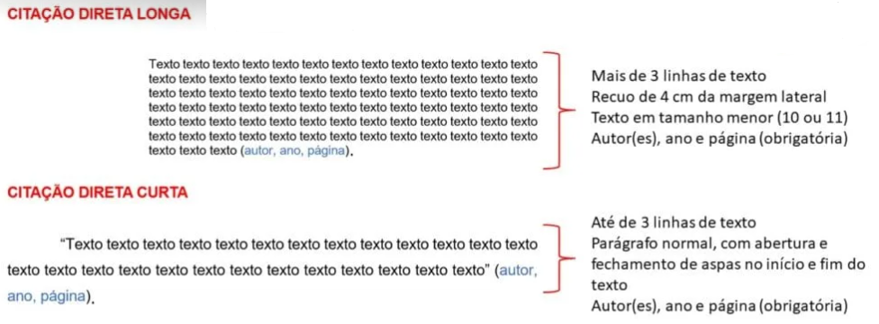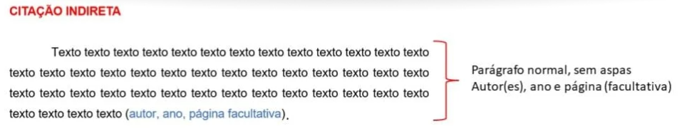

Ou seja, saber como fazer citação direta de até 3 linhas é fácil, basta seguir o mesmo padrão do segundo exemplo (CITAÇÃO DIRETA CURTA). Já com relação à citação direta longa, abre-se o novo parágrafo com o padrão especial de formatação seguindo a ABNT 2026, conforme modelo.

Nas citações indiretas a indicação do autor segue o padrão (sobrenome do(s) autor(es), ano).
Ex:
As notas de rodapé são os elementos que aparecem no pé das folhas onde são mencionadas, servindo de referenciar pontos que não serão incluídos no texto, objetivando apenas complementá-lo (Trindade; Bittencourt, 2013).
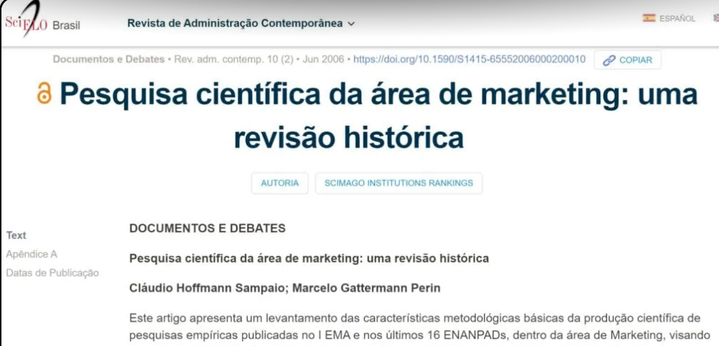

Copiando o texto do site, ele deverá ficar assim:
“Este artigo apresenta um levantamento das características metodológicas básicas da produção científica de pesquisas empíricas publicadas no I EMA e nos últimos 16 ENANPADs, dentro da área de Marketing” (Sampaio; Perin, 2006, p. 1)
Neste caso, tínhamos a informações dos autores da obra. Então, foi informado Sampaio e Perin como autores e o ano de 2006, ano no qual o artigo foi publicado, seguido da página de onde veio a informação.
Neste caso, artigos da Scielo também podem ser baixados em pdf e, neste caso, poderíamos informar a página exata do pdf de onde trouxemos esse trecho.
Uma citação indireta, como visto anteriormente, é um texto parafraseado de outra fonte e transportado para seu trabalho.
Para iniciar uma citação indireta você tem 2 opções:
- Indicando a autoria no início
- Indicando a autoria no fim
Segue 2 exemplos de cada situação de citação direta, o primeiro com autor no início e o segundo com autoria no fim:
De acordo com Almeida e Cabral (2020), um trabalho acadêmico deve ser composto por citações diretas, indiretas e texto de própria autoria do acadêmico. A densidade destes tipos de citações depende do tipo de trabalho executado. Em monografias de graduação, espera-se que em torno de 90% do trabalho seja composto por citações, já em teses e dissertações, esse percentual pode cair muito, dependendo do conhecimento do aluno em escrever com base em seus próprios conhecimentos e experiências.
Todo TCC deve ser composto em sua maioria por citações indiretas, que são as situações onde o aluno procura informações em fontes externas e transcreve com suas próprias palavras (paráfrase), não esquecendo de citar o respectivo autor de origem, sendo neste caso, facultativo, segundo a ABNT 2026, a indicação da página de onde este trecho foi retirado (Almeida; Cabral, 2020).
Quantas linhas tem a citação direta?
Na práticas, a citação direta pode ter quantas linhas você desejar (ou for necessário), mas o recomendável é que não tenha menos de 3 e mais de 8, para ter uma estética mais agradável.
Inclusive, tem orientadores com critérios mais rígidos, exigindo mínimos de 4 e máximo de 6 linhas, por exemplo. É mais raro isso acontecer ultimamente, mas é sempre bom perguntar se o orientador tem algum parâmetro nesse sentido para não ter que corrigir o trabalho todo depois de concluído. Fica a dica…

Ao nos debruçarmos sobre como fazer citação direta ABNT para obras com múltiplos autores, nos deparamos com uma diretriz clara: menciona-se apenas o primeiro autor seguido por “et al.”, abreviatura do Latim para “e outros”. Esta prática não só é aplicada à citação direta, mas também à citação indireta, mantendo o texto acadêmico conciso e legível. Importante destacar, essa regra simplifica a referência tanto em citações diretas longas quanto curtas.
1º Exemplo de Citação Direta com Mais de 3 Autores
Ao discutir a ética na pesquisa acadêmica, percebemos que “A correta atribuição de fontes não é apenas fundamental para a integridade da pesquisa; ela reflete diretamente a ética que fundamenta toda a produção científica” (Benedicto et al., 2025, p. 55).
Este exemplo ilustra a aplicação prática de como fazer citação direta ABNT em textos acadêmicos.
Aqui, demonstramos como incorporar a regra da ABNT para citação direta ao final de uma afirmação, enfatizando a importância da precisão na atribuição de fontes. “Benedicto” é citado seguido de “et al.”, conforme as diretrizes da ABNT citação para obras com mais de três autores.
2º Exemplo de Citação Direta ABNT com Mais de 3 Autores
Conforme Almeida et al. (2025, p. 30), “Enfrentar o desafio de preservar a originalidade em um mar de informações demanda não só criatividade mas uma ética de pesquisa impecável, garantindo o devido reconhecimento de todas as contribuições”.
Este trecho destaca a relevância de citação direta longa e citação indireta na preservação da integridade acadêmica.
Neste exemplo, ao iniciar o trecho com a referência, seguimos as normas de citação direta ABNT, mostrando a flexibilidade na apresentação das citações, seja no início ou no final, e a importância de aderir às práticas de citacao direta abnt e citacao indireta para a correta atribuição de créditos em textos acadêmicos.
Ambas as abordagens, seja iniciando ou concluindo com a citação, são aceitáveis e corretas conforme as normas ABNT 2026 para citações diretas que envolvem obras de mais de três autores. O importante é manter a clareza e a precisão ao creditar as fontes, utilizando “et al.” para referenciar de forma eficaz e respeitosa o trabalho coletivo dos autores, mantendo a fluidez e a integridade do texto acadêmico
Agora vamos aprender como fazer o apud em uma citação de citação. Apud nada mais é do que “citado por”, ou seja, quando um autor cita outro em sua obra.
IMPORTANTE: assim como o nome sugere, o primeiro autor será o autor que foi citado pelo segundo autor, ou seja, ele sempre terá seu ano de publicação anterior (ou o mesmo) do ano do autor que o citou, que será o segundo autor, desta forma:
Segundo Fulano (1999 apud Beltrano, 2024)
Ou seja, Fulano foi citado por Beltrano, e, salvo se Fulano tivesse feito uma viagem no tempo para o futuro, o primeiro autor sempre será o mais antigo.
Exemplo:
Exemplo de Citação apud em Citação Indireta
Embora a utilização do apud (ou citação de citação) possa ser recebida com certo ceticismo pelas bancas examinadoras, é crucial lembrar que omitir a indicação do autor original em uma citação configura plágio. Assim, diante da necessidade de recorrer ao apud, é imperativo que seu uso seja feito de maneira adequada. Portanto, é momento de compreender como aplicar corretamente essa técnica, assegurando a integridade acadêmica de seu trabalho (MENDONÇA, 1994 apud VIEIRA et al., 2025)
Neste exemplo, Vieira (e demais colegas), citaram Mendonça em seu trabalho original. Assim, a correta forma de referenciar é (MENDONÇA, 1994 apud VIEIRA et al., 2025), ou seja, Mendonça cita por Vieira e colegas.
O uso do et al se aplica neste caso tanto para o primeiro autor (autor citado) quanto para o autor que citou.
Caso tenha sido uma citação direta, lembre-se de colocar o número da página do trabalho de Vieira.
OBSERVAÇÃO IMPORTANTE: o apud deve ser usado em caso de EXTREMA NECESSIDADE, pois não é bem visto pelos professores e pode ser causa de condenação de conteúdos desenvolvidos.
FIGURAS, GRÁFICOS, QUADROS E TABELAS
- A legenda de qualquer desses elementos, pelas normas ABNT, deve aparecer na parte superior das mesmas, precedido pela designação correspondente e respectivo número consecutivo. (ainda que existam instituições que, dependendo do elemento, pede para fiquem na parte inferior dos mesmos).
- Na parte inferior, indicar a fonte (referência) de onde a mesma foi obtida (havendo, no entanto, normalmente em artigos, a desobrigação desta informação)
- Caso o próprio autor do trabalho tenha “construído” o elemento em questão, citar a fonte como: “do autor”, porque as normas não preveem a sua ausência. Consultar orientador sobre o melhor termo a adotar nesta situação.
NOTAS DE RODAPÉ PELAS NORMAS ABNT
- As notas são separadas do texto por uma linha de 5 cm, alinhada à margem esquerda do documento;
- Seguem alinhamento padronizado dos caracteres, conforme a posição vertical da primeira letra.
REFERÊNCIAS BIBLIOGRÁFICAS
- Devem ser separadas entre si por um espaço simples.
- Com alinhamento à esquerda.
- Obedecem a normatização NBR 6023.
Exemplos de Formatação (NBR 6023)
- Livro (Físico/Digital): SOBRENOME, Nome. Título: subtítulo. Edição. Local: Editora, ano.
- Artigo de Revista/Periódico: SOBRENOME, Nome. Título do artigo. Título da Revista, Local, v. X, n. X, p. inicial-final, mês ano.
- Site/Internet: SOBRENOME, Nome (se houver). Título da matéria. Nome do site, ano. Disponível em: URL. Acesso em: dia mês ano.
- Tese/Dissertação: SOBRENOME, Nome. Título: subtítulo. Ano. Tese (Doutorado) ou Dissertação (Mestrado) – Instituição, Local, ano.
Pontos Importantes
- Autor Institucional: Entra-se pelo nome do órgão em maiúsculas (ex: IBGE).
- Local: Se não houver, usa-se [S.l.] (sine loco - sem local).
- Editora: Se não houver, usa-se [s.n.] (sine nomine - sem editora).
- Data: Se não houver, usa-se [s.d.] (sine dato - sem data).
- URL/Acesso: Obrigatório para documentos online, indicando "Disponível em: " e "Acesso em: dia mês ano".

